муниципальное бюджетное учреждение дополнительного образования
«ЦЕНТР ТВОРЧЕСТВА И РАЗВИТИЯ «ПЛАНЕТА ТАЛАНТОВ»

Конспект открытого занятия
по программе: «Выпиливаем сувенир»

Тема «Дом для карандашей»

Разработал:

педагог дополнительного образования Ирина Павловна Просветова

г. Ачинск 2023

Программная тема: «Настольные изделия».

Тема: «Домик для карандашей».
Цель: Отработка навыков при выпиливании основного вида соединения шип-паз.
Задачи:
Обучающие:
- познакомить с особенностями изготовления объемного изделия;
- закрепить умения владеть различными инструментами.
Развивающие:
- совершенствовать основные приемы выпиливания, развивать мелкую моторику рук;
- развивать внимание, память, пространственное мышление;
- развивать художественный вкус, творческие способности.
Воспитательные:
- воспитывать интерес к данному виду творчества;
- воспитывать самостоятельность, аккуратность, бережное отношение к инструментам и материалу;
- формировать культуру труда и совершенствовать трудовые навыки при работе с фанерой.
Возраст обучающихся: 8-10 лет (первый год обучения).
Тип занятия: комбинированное (повторение пройденного материла, получение новых знаний и умений (знакомство с новым видом изделия).
Методы и приемы: словесный (объяснение нового материала), игровой (работа с карточками), наглядный (демонстрация образцов, чертежей карандашниц), практический (самостоятельное изготовление изделия).
Форма организации занятия: работа в парах, индивидуальная работа.
Материально-техническое оснащение:
- кабинет;
- лобзики;
- выпиловочные столики;
- фанера;
- чертежи (на выбор);
- образцы готовых изделий.
Предполагаемый результат:
- обучающиеся закрепят теоретические знания по выпиливанию изделий из фанеры, полученные на предыдущих занятиях;
- обучающиеся освоят особенности изготовления объемного изделия;
- обучающиеся приступят к изготовлению карандашницы.

План занятия:
- Организационный момент (1-2 мин.)
- Актуализация знаний обучающихся. (2-3 мин.)
- Повтор и закрепление пройденного материала. (10-15 мин).
- Практическая работа. (60 мин.).
- Физкультминутка (5 мин.).
- Рефлексия (1-2 мин.)

Ход занятия:
- Добрый день, уважаемые гости!
- Добрый день ребята!
- Сегодня вы познакомитесь и приступите к изготовлению нового (объемного) изделия – подставки для карандашей.
- Но прежде чем приступить к работе, давайте вспомним вопросы теории. Устроим небольшой батл. Пара на пару, или стол на стол. Одна пара задает вопрос, выбирает, кто на него будет отвечать. И та пара, на которую указали, дает ответ на вопрос. Если данная пара затрудняется с ответом, или даёт не полный ответ, то отвечает другая пара. Затем те обучающиеся, которые отвечали, задают вопрос другой паре и так далее.
Но вначале вам нужно распределиться по парам. Кто, с кем, будет в паре, определит лотерея. У меня на столе размещены карточки с номерами стола, за которым вам сегодня предстоит работать, а на столах наклеен его номер. Вы поочередно подходите, берете карточку и садитесь за указанным столом.
- По парам мы распределились. А кто будет первый задавать вопрос, определит удача. Кому достанется карточка с номером 1, тот стол и начинает первый. (выходят представители от каждого стола и берут бумажку)
Примерные вопросы:
- Фанеру, какой толщины мы используем в работе? (4мм)
- Что такое подготовка фанеры к работе? (шлифовка затачивание фанеры с использованием наждачной бумаги).
- Перечислите составные части ручного лобзика. (ручной лобзик состоит из рамки, ручки, верхнего и нижнего зажима и пилки.).
- Как правильно закрепить пилочку в лобзик? (зубчики пилки должны быть направлены наружу и направлены в сторону ручки. Вначале затягиваем нижний зажим, расположенный у ручки, а затем, сжимая рамку, затягиваем верхний. Пилочка должна быть установлена с максимальным натяжением, иначе она не будет пилить по намеченной линии, а будет гнуться и ломаться).
- От чего зависит ширина паза? (от толщины фанеры).
- Как правильно нужно сидеть при выпиливании? (прямо, не сутулясь, так чтобы правое плечо было напротив выпиловочного столика, а заготовка находилась на уровне груди и лежала на двух плоскостях выпиловочного столика. Рамка лобзика прижата к правому плечу. Нельзя наклонять и резко поворачивать лобзик. Это приводит к искривлению или полому пилочки. Во время выпиливания поворачиваем заготовку, а не лобзик).
- Правило выпиливания орнамента. (от центра к краям работы. Вначале выпиливаем изделие по внутреннему контуру, затем по внешнему).
- Что такое черновая сборка? (подгон деталей).
- Что такое чистовая сборка? (склеивание деталей изделия).
- Какие виды декорирования вам известны? (покрытие изделия лаком, морилкой, олифой, выжигание).
- Молодцы ребята! Теорию вы знаете очень хорошо. А теперь давайте вспомним технику безопасности при работе лобзиком. Поочередные ответы детей. (поднятая рука)
- Во время выпиливание сидеть ровно.
- Не отвлекаться.
- В правой руке держим ручку лобзика, левой прижимаем заготовку к выпиловочному столику.
- Во время выпиливания пальцы держим в стороне от пилки.
- Выпиливанием спокойно, без резких движений. При быстром пилении пилка нагревается и может сломаться.
- Во время выпиливания поворачиваем заготовку, а не лобзик.
- Когда завершаем выпиливать, замедляем ход.

Практическая работа.
- Сейчас мы переходим к практической части нашего занятия. К изготовлению домика для карандашей (карандашницы). Карандашницу вы будете выполнять индивидуально, каждый для себя. Как с ней распорядиться в дальнейшем? (оставить себе, кому-нибудь подарить, продать)
- Давайте рассмотрим готовые изделия. Все они разные. Ни одна не похожа на другую.

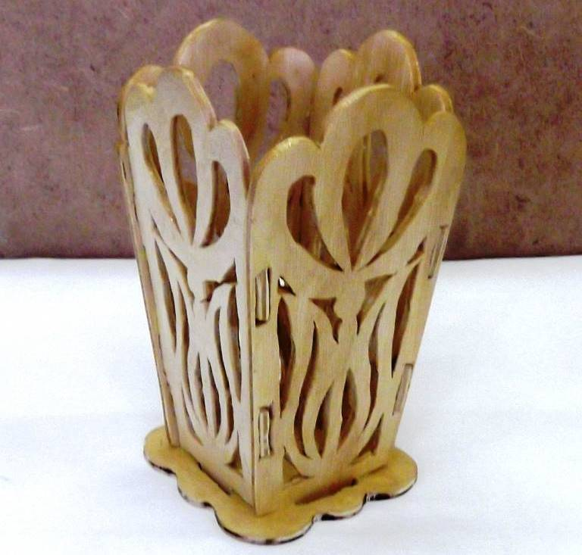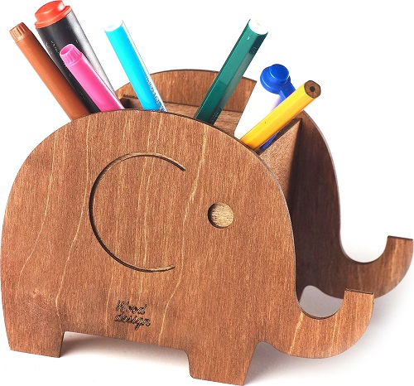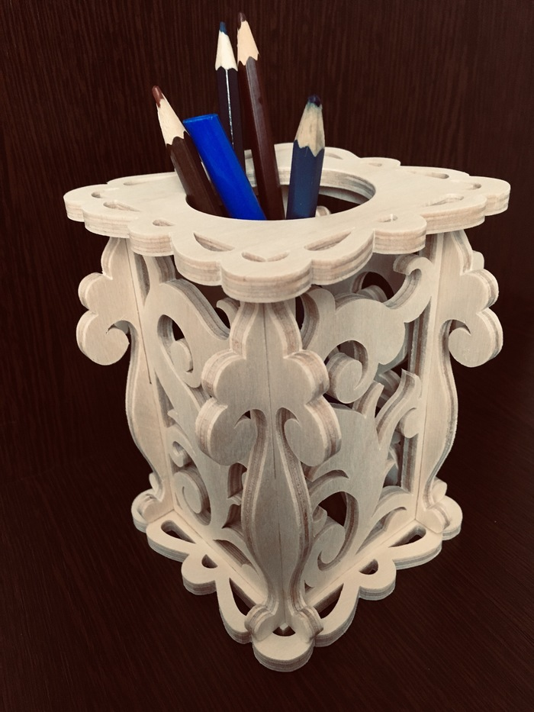

- Из каких деталей состоят данные изделия? (дно или основание, стеночки)
- Какие виды соединения деталей используется в данных изделиях? (Шип-паз, задвижной паз).
- От чего зависит высота паза? (от толщины фанеры которую мы используем).
- Сейчас вспомните алгоритм выполнения изделий. На столе у вас лежат карточки с этапом выполнения. Их нужно разложить по порядку, от первого этапа, до готового изделия.
1. Выбор изделия.
2. Подготовка фанеры к работе.
3. Перевод изделия на фанеру.
4. Отпиливание заготовки от общего куска фанеры.
5. Сверление отверстий орнамента.
6. Обработка изнаночной стороны заготовки.
7. Выпиливание орнамента.
8. Выпиливание по внешнему контуру.
9. Зачистка спилов.
10. Подгон деталей (черновая сборка).
11. Шлифовка деталей.
12. Сборка изделия (чистовая сборка).
13. Декорирование.
14. Просушка.
15. Готовое изделие.
- Очень хорошо. Все справились с данным заданием.
- На столе лежат чертежи карандашницы. Спокойно подойдите к столу и выберите чертеж изделия, который вы будите выполнять.
Обучающиеся выбирают чертеж будущего изделия. Знакомятся с ним. И приступают к работе.
Во время работы педагог следит за правильностью ее выполнения и соблюдением последовательности выполнения работы; корректирует положение рук и тела, напоминает, чтобы сильно не наклонялись во время работы.
- А сейчас предлагаю вам оставить работу. Встать у стола и выполнить несколько не сложных упражнений. (спустя 20 мин от начала практической работы)
Физминутка.
Нам пора передохнуть,
Потянуться и вздохнуть.
Прочь прогоним лень и скуку,
Разомнем сначала руки.
Покрутили головой и усталость вся долой.
Раз, два, три, четыре, пять,
Шею надо разминать.
И на месте пошагать.
Немного отдохнули. Продолжаем работу.
Заключительная часть. (Рефлексия)
По окончанию работы, обучающиеся наводят порядок на своих рабочих местах. Подводят итог сделанной работе. Что получилось. В чем испытали затруднение и почему.
- Сегодня мы только приступили к изготовлению карандашницы. Кто-то успел сделать одну деталь, а кто-то нет. От чего это зависит? (от сложности детали, от скорости выпиливания, отвлекался ребенок или нет).
- Сейчас предлагаю каждому подойти к столу, выбрать смайлик настроения (выбирают смайлики). Прошу вас объяснить, почему выбрали именно этот смайлик.
- Занятие на сегодня окончено. Вы замечательно потрудились. На следующем занятии мы продолжим работу над домиком для карандашей.
- Молодцы! Всем спасибо.

